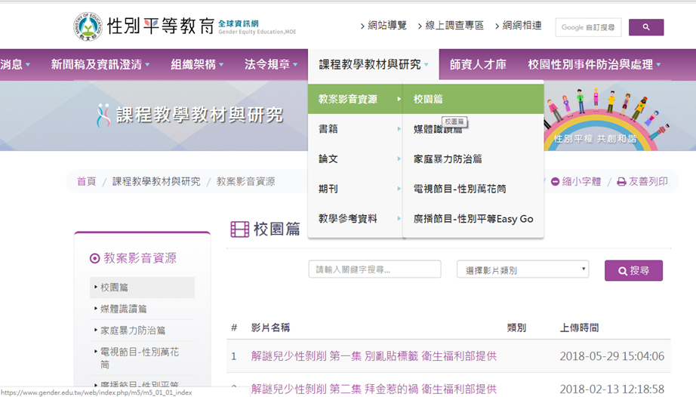

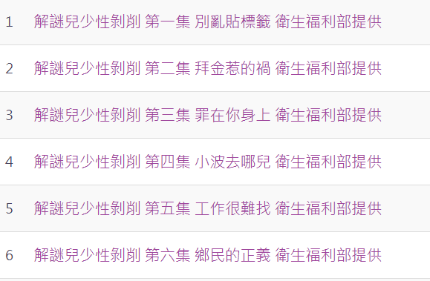

麻煩任課老師於課堂上協助播放及宣導，已建立孩子正確的觀念。感謝老師您的協助與付出，讓孩子的成長路上不迷失~~~